Tesla 2023 WI-FI-MODULE SPECIFICATIE EN BEDIENINGSRICHTLIJN
1. Minimale specificaties op een smartphone:
Android 5.0-versie of hoger IOS 9.0-versie of hoger
2. Basisparameters voor Wi-Fi-module

Parameters | Details
Network frequency | 2.400 - 2.4835 GHz
Standards of WLAN | IEEE 802.11 b/g/n  (channels 1-14,channels 1-13 for EU/AU,channels 1-11 for US/CA)
Protocol stack support | IPv4/TCP/UDP/HTTPS/TLS/DNS
Security support | WEP/WPA/WPA2/AES128
Network type support | STA/AP/STA+AP
Max. RF Power | 18.5 dbm
Blue tooth frequency | 2.402 - 2.480 GHz
Blue tooth RF Power | 9 dbm

- Operation guideline. Please use the simple guideline instructions below as reference.

Operation Steps | Operation Items | New Account | Re-install APP (registered before)
Step 1 | Download and Install APP | YES | YES
Step 2 | Activate APP | YES | YES
Step 3 | Account Registration | YES | NO
Step 4 | Login | YES | YES
Step 5 | Add Device to control | YES | Registered Device will remain

Note:
Als je het account hebt geregistreerd en het apparaat hebt toegevoegd voor, wanneer u de APP opnieuw installeert en login, blijft het toegevoegde apparaat behouden.

DOWNLOAD AND INSTALL THE APP
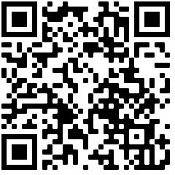
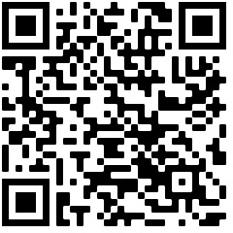

For Android For iOS
Tesla Smart

For Android smartphones
Methode 1: Scan de QR-code met een browserscanner , download en installeer de APP.
Methode 2: Open de Google "Play Store" op uw smartphone en zoek " Tesla Smart", download en installeer de APP.
Voor IOS smartphones
Methode 1: Scan de QR-code en volg de tips om in te stappen " AppStore", download en installeer de APP.
Methode 2: Open de Apple "AppStore" op uw smartphone en zoek " Tesla Smart Things", download en installeer de APP.
Note:. Schakel hiervoor de machtigingen Opslag/Locatie/Camera in APP tijdens de installatie. Anders zal het wat problemen hebben bij het gebruik.

REGISTRATION

1. Als u geen account hebt , tikt u op de knop "Registreren" .
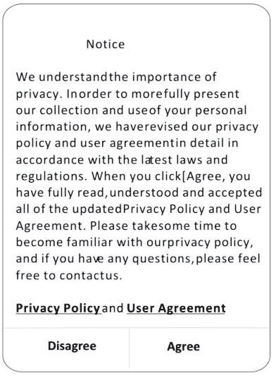
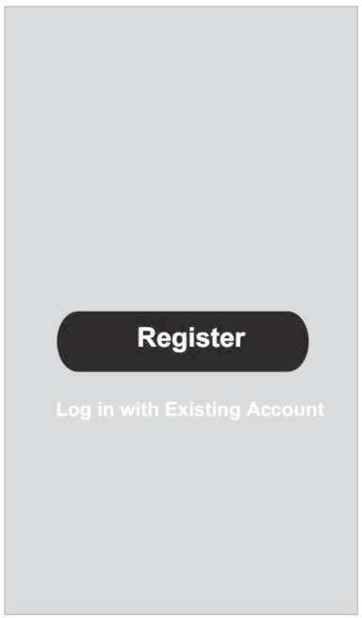
2. Lees het Privacybeleid en tik op "Akkoord".

LOGIN
1. Tik op "Aanmelden met een bestaand account".
2. Voer de gebruikersnaam en het wachtwoord van uw geregistreerde account in.
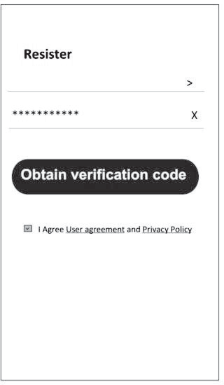
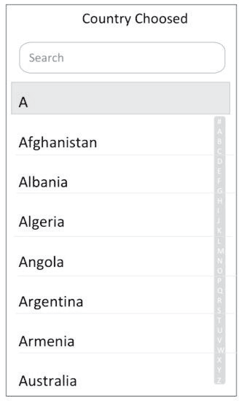
3. Tik op de knop "Aanmelden
REGISTRATION
- 1. Voer de verificatiecode in die u via e-mail hebt ontvangen .
- 2. Stel het wachtwoord in met 6-20 tekens, inclusief tekens en cijfers.
- 3. Log in

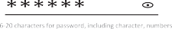

LOGIN
1. Tik op "Inloggen met bestaand account".
2. Voer de gebruikersnaam en het wachtwoord van uw geregistreerde account in.
3. Tik op de knop "Inloggen " .



enter your account here enter the password

ADDING DEVICES
There are 2 methods to add the device.
1. BT mode (optional)
1. Schakel de binnenunit in
2. Reset de modem door 6 keer op "ECO" op de afstandsbediening te drukken , binnen 10 seconden
3. Klik op "+" in de rechterbovenhoek van het startscherm, "Apparaten die moeten worden toegevoegd" venster verschijnt .
4. Selecteer "Ga naar toevoegen"
5. Klik op "+" in de rechterbovenhoek
6. Voer het wachtwoord in van de Wi-Fi waarmee uw smartphone is verbonden en tik vervolgens op "Volgende".
7. U kunt het percentage van het verbindingsproces zien , "Apparaat gevonden"
"Apparaat registreren bij Smart Cloud" "Apparaat initialiseren ..."
8. U kunt uw apparaat hernoemen
9.Uw apparaat verschijnt op het startscherm

